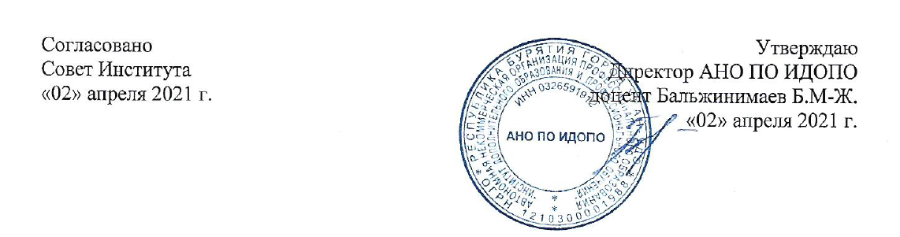

ПРАВИЛА

внутреннего трудового распорядка

Общие условия
  - Правила внутреннего трудового распорядка (далее ─ Правила) разработаны в целях регулирования трудовых отношений, прав и обязанностей работы сотрудников на дистанционном (удаленном) режиме в Автономной некоммерческой организации профессионального образования «Институт дополнительного образования и профессионального обучения» (далее – Институт).
  - Правила разработаны на основании ТК РФ и действует в соответствии с ним, Уставом Института и иными нормативными правовыми актами в сфере трудовых правоотношений.
  - В Правилах применяются термины и определения, установленные главой 49.1 ТК РФ.

Особенности заключения трудового договора, предусматривающего выполнение работником трудовой функции дистанционно
  - По соглашению сторон трудовой договор о дистанционной работе заключается в письменной форме, составляется в двух экземплярах, каждый из которых подписывается сторонами. Получение работником экземпляра трудового договора должно подтверждаться подписью работника на экземпляре трудового договора, хранящемся у работодателя.
  - Трудовой договор, предусматривающий выполнение работником трудовой функции дистанционно, может заключаться путем обмена между работником (лицом, поступающим на работу) и работодателем электронными документами в порядке, предусмотренном ч.1 ст.312.3 настоящего Кодекса.
  - По письменному заявлению дистанционного работника работодатель не позднее трёх рабочих дней со дня получения такого заявления обязан направить дистанционному работнику оформленный надлежащим образом экземпляр трудового договора на бумажном носителе по почте заказным письмом.
  - В договоре с дистанционным работником обязательно указывается вид работы – дистанционная.
  - В качестве места заключения трудового договора указывается место нахождения Института: 670045, г. Улан-Удэ, ул. Н.Петрова, д. 2Г, помещ.12.
  - По желанию дистанционного работника сведения о его трудовой деятельности вносятся работодателем в трудовую книжку дистанционного работника при условии ее предоставления им, в том числе путем направления по почте заказным письмом с уведомлением.
III. Организация дистанционной работы
3.1. Работник приступает к выполнению трудовых обязанностей после подписания трудового договора (дополнительного соглашения) и ознакомления с должностной инструкцией, а также с другими необходимыми инструкциями и локальными нормативными актами работодателя.
3.2. Режим рабочего времени и времени отдыха дистанционного работника определяется в трудовом договоре или дополнительном соглашении к нему.
3.3. В рабочее время дистанционный сотрудник обязан:
- выполнять свои трудовые обязанности в полном объеме и в срок;
- быть доступным для работодателя и иметь доступ в интернет в режиме реального времени в течение рабочего времени, режим которого указан в трудовом договоре;
- своевременно предоставлять результаты работы, в т.ч. отчеты непосредственному руководителю - получать и рассматривать поступающие от работодателя электронные документы;
- направлять работодателю электронные ответы, электронные документы;
- осуществлять электронную переписку с работодателем;
- выполнять иные разумные и зависящие от работника действия, направленные на соблюдение порядка взаимодействия сторон.
3.4. Оплата труда дистанционного работника осуществляется согласно трудовому договору путем перевода денежных средств на банковский счет дистанционного работника. Выполнение работником трудовой функции дистанционно не может являться основанием для снижения ему заработной платы.

IV. Способы взаимодействия дистанционного работника и работодателя
4.1. Приоритетный способ взаимодействия осуществляется путем обмена электронными документами на портале работодателя или на электронную почту anokpo@bk.ru. Допустимы и иные способы обмена электронными и бумажными документами (в том числе посредством почтовой или курьерской служб).
4.2. Взаимодействие с работником возможно в том числе по личной электронной почте, личному мобильному и домашнему номерам телефонов, сообщенными работником добровольно.
4.3. При взаимодействии с работником могут быть использованы различные программы-мессенджеры, программы видеоконференций. Конкретная программа определяется непосредственным руководителем работника, о чем работник должен быть своевременно уведомлен непосредственным руководителем по электронной почте.
V. Порядок работы удаленных работников
5.1. Работник работает удаленно на основании Плана работы, разрабатываемого и утверждаемого непосредственным руководителем.
5.2. Работник обязан в течение рабочего дня быть на связи и иметь доступ в интернет, если его трудовая функция требует такого доступа.
5.3. Работник, работающий удаленно проверяет электронную почту в течение рабочего дня постоянно.
5.4. При отсутствии с дистанционным работником связи в течение одного рабочего дня составляется акт о невыходе сотрудника на работу. Работнику по электронной почте направляется официальное требование предоставить письменное объяснение с приложением акта о невыходе на работу. Такое отправление дублируется с помощью программы-мессенджера.
VI. Дополнительные основания увольнения
6.1. Работодатель вправе уволить дистанционного работника не только по общим основаниям, как и любого другого сотрудника (ст. 77 ТК), но и в том случае, если он без уважительной причины не выходит на связь больше двух рабочих дней подряд (ст. 312.8ТК РФ).
6.2. Трудовой договор с дистанционным работником расторгается при его переезде в другую местность и невозможности осуществлять дистанционно трудовые обязанности на прежних условиях.
6.3. Копию приказа об увольнении работодатель обязан направить работнику по почте заказным письмом с уведомлением в течение трех рабочих дней с даты увольнения.

